α)
α
ΜΕΡΙΚΑ
ΠΟꢀΑ
ΠΟꢀΑ
ΠΟꢀΑ
ꢀ
ΓΚ ꢀΑΚ
ΛΟΓΑΡΙΑꢀΜΟΙ
α
ΧΡΕΩꢀΗꢀ
ΠΙꢀΣΩꢀΗꢀ
01/01/2022
Έπιπλα και εξοπλιςμόσ
Σαμείο
8.000
2.000
Κεφάλαιο
8.000
2.000
Προμθκευτζσ
Όπωσ ο Ιςολογιςμόσ 31/12/2021
(Μονάδες 10)
β)
α
α
ΜΕΡΙΚΑ
ΠΟꢀΑ
ΠΟꢀΑ
ΠΟꢀΑ
ꢀ
ΓΚ ꢀΑΚ
ΛΟΓΑΡΙΑꢀΜΟΙ
ΧΡΕΩꢀΗꢀ
ΠΙꢀΣΩꢀΗꢀ
0
3/01/2022
Εμπορεφματα
2.000
Σαμείο
1
.000
.000
Προμθκευτζσ
1
Αγορά Εμπ/των από τον Προμ/τθ «Ω» Σιμ.
Νο 17/03-01-2022 & Αποδ. πλθρ. Νο
1/03-01-22
14/01/2022
Προμθκευτζσ
1.000
Σαμείο
1.000
Εξόφλθςθ Προμθκευτι «Ω» Αποδ. πλθρ.
Νο 2/14-01-22
(Μονάδες 10)
ΛΥΣΗ ΕΠΑΝΑΛΗΠΤΙΚΗΣ ΑΣΚΗΣΗΣ 5^{ου} ΚΕΦΑΛΑΙΟΥ
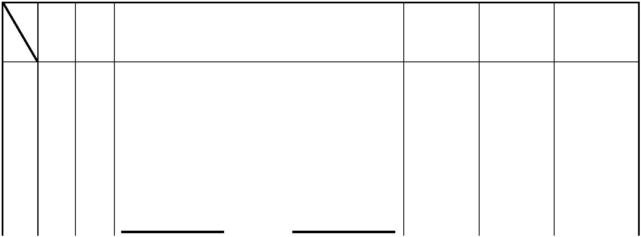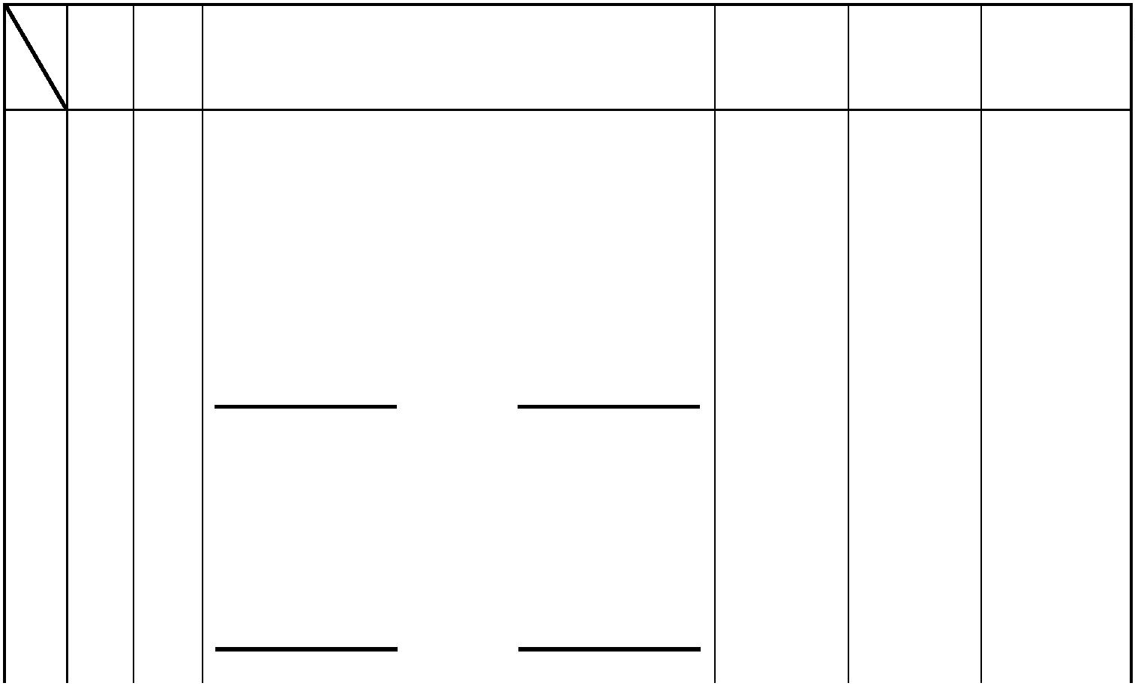

γ) Ο λογαριαςμόσ «Σαμείο» κατά τθ δεδομζνθ χρονικι ςτιγμι εμφανίηει μθδενικό υπόλοιπο,
κατά ςυνζπεια δεν μπορεί να χαρακτθριςτεί οφτε ωσ χρεωςτικό οφτε ωσ πιςτωτικό.
(Μονάδες 5)

